МІНІСТЕРСТВО ОСВІТИ І НАУКИ УКРАЇНИ
ДЕРЖАВНИЙ ВИЩИЙ НАВЧАЛЬНИЙ ЗАКЛАД
“ХЕРСОНСЬКИЙ ДЕРЖАВНИЙ АГРАРНИЙ УНІВЕРСИТЕТ”

Агрономічний факультет
Кафедра ботаніки та захисту рослин

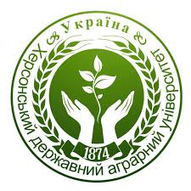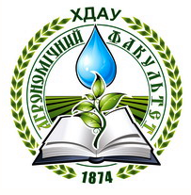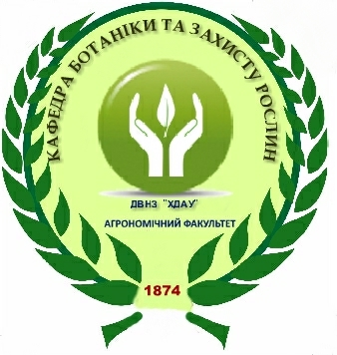

ПРОГРАМА
науково-практичної конференції
здобувачів вищої освіти агрономічного факультету
“Актуальні проблеми та наукові досягнення
сучасного агровиробництва”
(секція кафедри ботаніки та захисту рослин)

другий (магістерський) рівень

19 листопада 2020 року, 12⁰⁰



Херсон – 2020
Марковська Олена Євгеніївна,
доктор сільськогосподарських наук, професор, науковий керівник
1. Котик Віктор Петрович,
здобувач вищої освіти другого року навчання агрономічного факультету «Дослідження впливу способів основного обробітку ґрунту на урожайність ріпаку озимого в умовах Південного Степу України»
2. Спесивцев Семен Федорович,
здобувач вищої освіти другого року навчання агрономічного факультету «Дослідження впливу інокуляції насіння бактеріальними препаратами на продуктивність ячменю ярого на Півдні України»
3. Черніченко Олександра Олександрівна,
здобувач вищої освіти другого року навчання агрономічного факультету «Дослідження впливу способів основного обробітку ґрунту та строків сівби на продуктивність огірків за умов зрошення в Південному Степу України»
4. Денисенко Артур Олегович,
здобувач вищої освіти другого року навчання агрономічного факультету «Дослідження впливу рістрегулюючих препаратів на продуктивність пшениці озимої в умовах Півдня України»
5. Дзюбенко Олексій Григорович,
здобувач вищої освіти другого року навчання агрономічного факультету «Дослідження впливу фону живлення та норми висіву на продуктивність конопель технічних Південного Степу України на зрошенні»
6. Букін Георгій Вікторович,
здобувач вищої освіти другого року навчання агрономічного факультету «Дослідження впливу основного обробітку ґрунту та фону живлення на продуктивність гарбуза»
7. Кутасова Ольга Вікторівна,
здобувач вищої освіти другого року навчання агрономічного факультету «Дослідження впливу фону мінерального живлення і регуляторів росту Біоглобін на продуктивність пшениці озимої на Півдні України»

Дудченко Володимир Вікторович,
член-кореспондент НААН України, науковий керівник
1. Бурковський Владислав Олександрович,
здобувач вищої освіти другого року навчання агрономічного факультету «Дослідження впливу фону живлення та способів основного обробітку ґрунту на продуктивність соняшнику в умовах Півдня України»
2. Бурковська Катерина Юріївна,
здобувач вищої освіти другого року навчання агрономічного факультету «Дослідження впливу строків сівби та ширини міжрядь на продуктивність арахісу в умовах зрошення Південного Степу України»
3. Руденко Денис Миколайович,
здобувач вищої освіти другого року навчання агрономічного факультету «Дослідження впливу строків сівби та фунгіцидів на продуктивність ячменю ярого в умовах Південного Степу України»
4. Руденко Микола Володимирович,
здобувач вищої освіти другого року навчання агрономічного факультету «Дослідження впливу елементів технології вирощування на продуктивність часнику озимого в умовах Південного Степу України на зрошенні»

Урсал Вячеслав Валентинович,
кандидат сільськогосподарських наук, доцент, науковий керівник
1. Матвійко Ігор Андрійович,
здобувач вищої освіти другого року навчання агрономічного факультету «Вплив мінерального живлення на продуктивність гірчиці сизої в умовах Півдня України»
2. Сердюк Едуард Романович,
здобувач вищої освіти другого року навчання агрономічного факультету
«Продуктивність гібридів соняшника в умовах Півдня України»

Минкіна Ганна Олександрівна,
кандидат сільськогосподарських наук, доцент, науковий керівник
1. Петренко Сергій Віталійович,
здобувач вищої освіти другого року навчання агрономічного факультету
«Вплив різних фонів живлення на продуктивність гібридів моркви столової при зрошенні»
2. Майданський Антон Сергійович,
здобувач вищої освіти другого року навчання агрономічного факультету
«Оцінка впливу строків сівби на продуктивність гібридів кукурудзи при зрошенні»
3. Баланюк Євген Едуардович,
здобувач вищої освіти другого року навчання агрономічного факультету
«Ефективність виробництва цибулі ріпчастої залежно від гібридного складу при зрошенні»
4. Шаповал Віталій Олександрович,
здобувач вищої освіти другого року навчання агрономічного факультету
«Вплив фону живлення та способу основного обробітку ґрунту на урожайність жита озимого»

Макуха Ольга Володимирівна,
кандидат сільськогосподарських наук, доцент, науковий керівник
1. Мірошниченко Олександр Олександрович,
здобувач вищої освіти другого року навчання агрономічного факультету «Дослідження впливу способів обробітку ґрунту та строків сівби на продуктивність ехінацеї пурпурової в умовах Півдня України»
2. Фількін Віктор Сергійович,
здобувач вищої освіти другого року навчання агрономічного факультету «Дослідження сортового складу та ширини міжряддя на продуктивність фенхелю звичайного в умовах Півдня України»
3. Набока Віталій Віталійович,
здобувач вищої освіти другого року навчання агрономічного факультету «Дослідження впливу сортового складу на продуктивність винограду в умовах Півдня України»

Макет та комп’ютерна верстка – к.с.-г.н. Макуха О.В.
e-mail: olga_ovm@ukr.net

